****Touren

06. Dezember 2023

## Veranstaltungen des KV München 2023

# Tourenrad-Touren

[Maxlrain](https://touren-termine.adfc.de/radveranstaltung/83179-maxlrain) T 125 G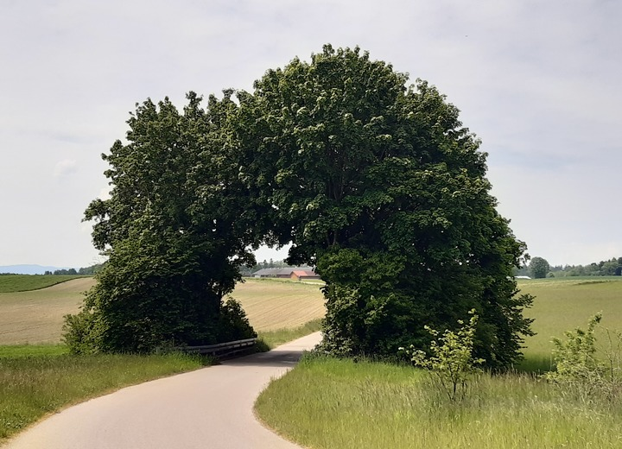

So 02.07.2023 70 km ¢¢¢££

650 m; unebener Untergrund

09:00 Uhr; Neubiberg Neubiberg Bf (S7)

**Beschreibung**:

Über den Panoramaradweg Isar-Inn und den Sempt-Mangfallradweg fahren wir durch die hügelige Moränenlandschaft zu unserer Mittagseinkehr im Biergarten bei der privaten Schlossbrauerei Maxlrain. Anschließend geht es durch das Mangfalltal und über die Schokoladenkirche  zu unserem Tourende in Aying.

**Leitung**: Petra Meerwald (Kontakt via mail petra.meerwald@adfc-muenchen.de), Klaus Petri  
**Kurzbeschreibung**: Anmeldung erforderlich! Über die hügelige Moränenlandschaft geht es zur Schlossbrauerei Maxlrain , über das Mangfalltal und die Schokoladenkirche zum Tourende in Aying

**Start**: 09:00  
**Ende**: 18:00  
**Anstiege**: hügelig  
**Schwierigkeit**: mittel  
**Kategorie**: Tagestour  
**Geeignet für:** Alltagsrad, Mountainbike, Pedelec  
**Preise**: Mitglieder 4.0, Nichtmitglieder 9.0  
**Anmeldungen**: Internal, max Teilnehmer: 18, Anmeldeschluss: 01.07.2023 18:00 (02.07)  
**Zusatzinfo**:

[Zwischen Mangfall und Inn](https://touren-termine.adfc.de/radveranstaltung/65780-zwischen-mangfall-und-inn) T 127 G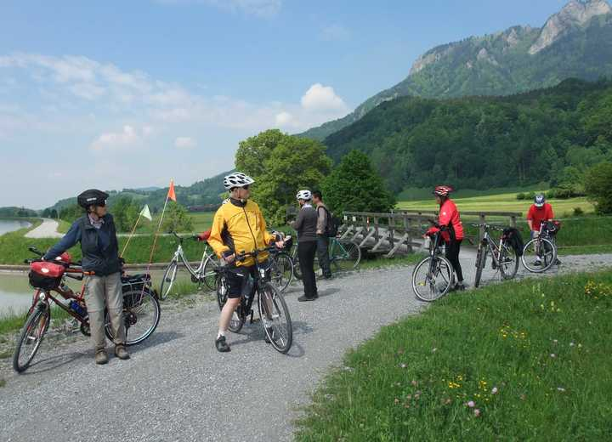

So 09.07.2023 60 km ¢¢¢££

230 m; fester Belag

08:00 Uhr; München München Hbf (U, S, DB), Gleis 5-10

**Beschreibung**:

Anmeldung erforderlich bis 06.07.23!

Wir fahren mit der Bahn bis kurz vor Rosenheim und von dort aus auf den Bäderbahn-Radweg bis nach Bad Feilnbach. Unsere Route führt uns fast immer nur auf befestigten Radwegen und teilweise auch durch herrliche Alleen. Anschließend radeln wir nach Brannenburg, wo wir einkehren. Nach der Mittagspause folgen wir primär dem Lauf des Inns bis nach Kufstein, von wo aus wir mit der Bahn zurückfahren.

Auf unserer Tour bleiben wir aber nicht stur auf dem Radweg, sondern wir machen auch ein paar lohnenswerte Kurz-Abstecher zu interessanten Punkten – interessant in punkto Kultur, Natur etc. Und die eine oder andere Fotopause sollte auf dieser idyllischen Voralpentour auch drin sein. Freuen wir uns auf den sich immer wieder ändernden Blick auf den Wendelstein, auf Streuobstwiesen und schmucke Bauernhäuser, auf den Inn, Kufstein und vieles mehr.

Diese **Genießer-Tour** führt durch überwiegend flaches Gelände. Da wir nicht schnell fahren, ist die Tour für (fast) alle Alltagsradler geeignet.  
**Ganz wichtig:** Bitte unbedingt die Infos zum Download lesen, denn auf Grund der Bahn-An/Abreise gibt es auch einige organisatorische Punkte zu beachten!  
Es kommen noch zusätzlich die Fahrtkosten hinzu (siehe Download).

**Leitung**: Lebrecht von Necker (+4989 85896003)  
**Kurzbeschreibung**: Idyllische Voralpentour für Genießer. Wir fahren vorwiegend im Tal mit nur wenigen Steigungen. Bahnanreise (Nahverkehr) ab/bis München Hbf. Anmeldeschluss 06.07.2023

**Start**: 08:00  
**Ende**: 20:30  
**Anstiege**: einzelne Steigungen  
**Schwierigkeit**: mittel  
**Kategorie**: Tagestour  
**Geeignet für:** Alltagsrad, Pedelec  
**Preise**: Mitglieder 4.0, Nichtmitglieder 9.0  
**Anmeldungen**: Internal, max Teilnehmer: 13, Anmeldeschluss: 04.07.2023 20:00 (09.07)  
**Zusatzinfo**:   
Besondere Charakteristik/Thema: Natur  
Weitere Eigenschaften: Bahnfahrt, Einkehr in Restauration

[Zum Tegernsee](https://touren-termine.adfc.de/radveranstaltung/90322-zum-tegernsee) T 129 G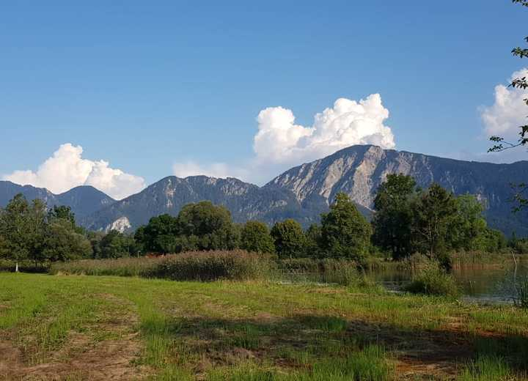

So 09.07.2023 90 km ¢¢¢¢£

700 m; fester Belag

10:00 Uhr; Wolfratshausen Wolfratshausen Bf (S7)

**Beschreibung**:

An der Isar entlang gelangen wir nach Geretsried. Der Weg führt uns weiter durch Dörfer und Weiler über Schaftlach an den Tegernsee. In Kaltenbrunn bei Gmund belohnen wir uns zur Mittagseinkehr mit einem traumhaften Blick auf das gesamte Tegernseer Tal. Dort stärken wir uns für weitere Höhenmeter. Über das reizvolle Marienstein geht es in Richtung Ellbach bei Bad Tölz und über Geretsried zurück nach Wolfratshausen.

**Leitung**: Michael Schmidt, Paul-Helmut Schäfer  
**Kurzbeschreibung**: Von Wolfratshausen zum schönen Tegernsee.

**Start**: 10:00  
**Ende**: 18:00  
**Anstiege**: hügelig  
**Schwierigkeit**: schwer  
**Kategorie**: Tagestour  
**Geeignet für:** Alltagsrad, Mountainbike, Pedelec  
**Preise**: Mitglieder 4.0, Nichtmitglieder 9.0  
**Anmeldungen**: None, max Teilnehmer: unbegrenzt  
**Zusatzinfo**:

[Staffelsee Runde](https://touren-termine.adfc.de/radveranstaltung/82554-staffelsee-runde) T 130 G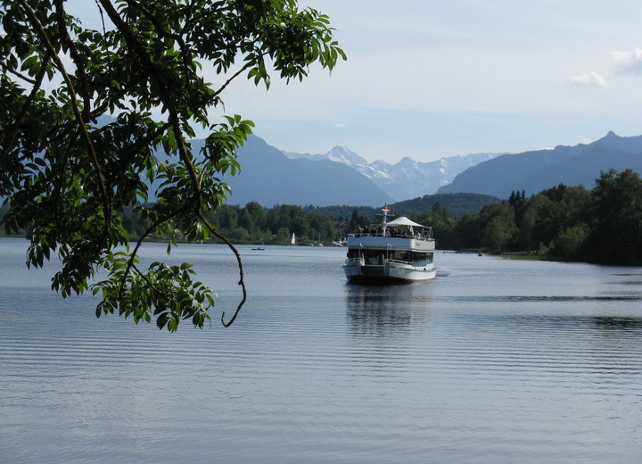

So 23.07.2023 105 km ¢¢¢¢¢

850 m; unebener Untergrund

09:40 Uhr; Wolfratshausen Wolfratshausen Bf (S7)

**Beschreibung**:

Die Tour führt uns über Beuerberg, Iffeldorf und Obersöchering zum Staffelsee. Nach halber Umrundung und Bademöglichkeit biegen wir nach Süden ab zur Einkehr in Ramsach.  
Die Rückfahrt führt uns an Riegsee und Starnberger See vorbei über die Endmoräne nach Wolfratshausen.

**Ergänzender Hinweis:**  
Für einen Informationsaustausch haben wir eine Signal Gruppe **"ADFC-Chat Staffelsee Runde"** eingerichtet.  
Hier können Fragen zur Tour innerhalb der Gruppenmitglieder gestellt werden.

Link zur ADFC-Chat Gruppe:  
[Signal Gruppe "Staffelsee Runde"](https://signal.group/#CjQKIIE2F9WkvyG6QKi_VEonToK2sB9jg5oF5UUW3yjEsfJgEhBecm7Edu-tEJkDot0-Yyc0)

Wichtiger Hinweis: Nachrichten im Chat werden nach 4 Wochen automatisch gelöscht!

Einen **QR Code** zu dieser Signal Gruppe ist in der obigen Bildergalerie hinterlegt und kann über die Foto-App des Smartphone genutzt werden.

**Leitung**: Frank von Zehmen (+49 (0) 89 54546332), Michael Schmidt  
**Kurzbeschreibung**: Von Wolfratshausen zum Staffelsee.

**Start**: 09:40  
**Ende**: 18:00  
**Anstiege**: hügelig  
**Schwierigkeit**: sehr schwer  
**Kategorie**: Tagestour  
**Geeignet für:** Alltagsrad, Mountainbike, Pedelec  
**Preise**: Mitglieder 4.0, Nichtmitglieder 9.0  
**Anmeldungen**: None, max Teilnehmer: unbegrenzt  
**Zusatzinfo**:

[MTB Winklmoosalm](https://touren-termine.adfc.de/radveranstaltung/39632-mtb-winklmoosalm) T 132 G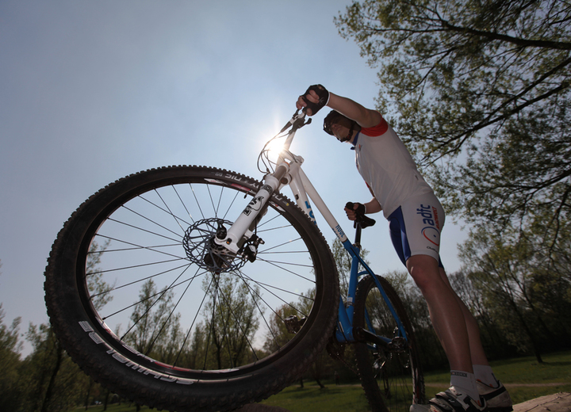

Sa 29.07.2023 55 km ¢¢¢££

1250 m; unbefestigte Wege

06:35 Uhr; München München Hbf (U, S, DB), Gleis 5-10

**Beschreibung**:

Von Ruhpolding ( Zuganfahrt) geht es zunächst über das Röthelmoos und mäßig ansteigend bis zum Seegatterl, dann die weniger steile Auffahrt hoch zur Winklmoosalm. Bei gutem Aussichtswetter weiter zur Möseralm zum Kaffeetrinken. Wer will, kann hier optional noch etwas höher zum Kamm der Steinplatte mit tollem Ausblick. Bei bedecktem Wetter fahren wir zum Kaffee ins Heutal mit seinem Staubbachfall. Beide Ausflüge haben in etwas gleich viel Höhemeter. Zurück wieder über die Winklmoosalm und eine schöne Seenlandschaft nach Ruhpolding zum Zug. Durchweg gut beschaffener Untergrund und keine Tragestrecke.

**Leitung**: Manfred Plöckl (016091281008 (nur unterwegs eingeschaltet)), Thomas Nies (017648854195)  
**Kurzbeschreibung**: Von Ruhpolding geht es erst zur Winklmoosalm. Bei Aussichtswetter zum Kamm der Steinplatte. Ansonsten ins Heutal mit Staubbachfall. Rückfahrt über schöne Seenlandschaft nach Ruhpolding zum Zug.

**Start**: 06:35  
**Ende**: 20:30  
**Anstiege**: bergig  
**Schwierigkeit**: mittel  
**Kategorie**: Tagestour  
**Geeignet für:** Mountainbike, Pedelec  
**Preise**: Mitglieder 5.0, Nichtmitglieder 10.0  
**Anmeldungen**: Internal, max Teilnehmer: 7, Anmeldeschluss: 28.07.2023 20:00 (29.07)  
**Zusatzinfo**:   
Besondere Charakteristik/Thema: Natur  
Weitere Eigenschaften: Bahnfahrt

[ABGESAGT: Jugend-Nachttour](https://touren-termine.adfc.de/radveranstaltung/105231-abgesagt-jugendnachttour) T 134 G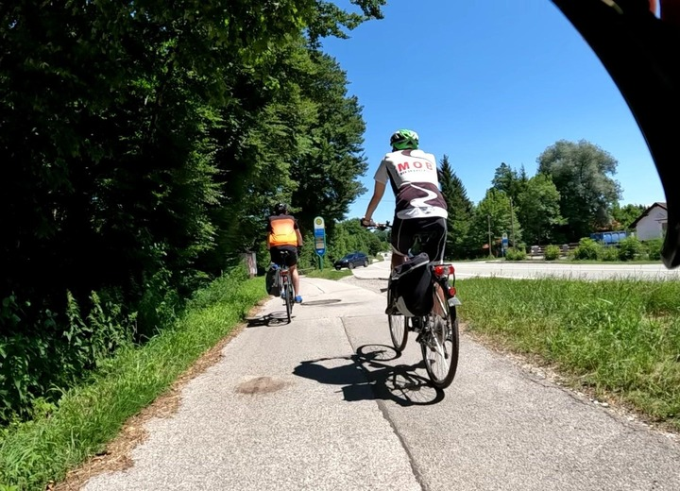

Fr 04.08.2023 68 km ¢¢¢££

390 m; fester Belag

17:50 Uhr; München München Hbf (U, S, DB), Gleis 27-36

**Beschreibung**:

Wir fahren auf grünen, meist verkehrsarmen Wegen gemeinsam von Lenggries über Bad Tölz nach Holzkirchen. Weiter geht es entlang der Radwege der Bahnstrecke zur Großhesselloher Brücke, wo uns ein Blick auf das nächtliche München erwartet. Endpunkt der Tour ist München Ostbahnhof.

Der Treffpunkt ist um 17:50 Uhr am Hauptbahnhof vor dem Zug in Richtung Lenggries. Die Bahn fährt um 18:04 ab. Zustiege an anderen Stationen sind ebenfalls möglich. Wer nur einen Teil der Strecke fahren möchte, kann auf der Rückfahrt z.B. ab Holzkirchen die S-Bahn nehmen.

Wir planen ein gemeinsames Abendessen nach unserer Ankunft in Lenggries ein, bevor die Tour beginnt.

**Voraussetzung zur Teilnahme an dieser Tour ist ein Alter zwischen 18 und 30 Jahren.**  
**Die Tour findet nur bei gutem Wetter statt!**

Geeignet für folgende Fahrradtypen  
-Gravelräder  
-Tourenräder  
-Enduro- und Hardtail Mtb

Bei Fragen bitte an jugend (at) adfc-muenchen.de wenden.

**Leitung**: Florian Lisak, Adrian Hofmann (0171 9094363)  
**Kurzbeschreibung**: Wir fahren auf grünen, meist verkehrsarmen Wegen gemeinsam von Lenggries über Holzkirchen Richtung München. Hinfahrt per Bahn und gemeinsames Abendessen vor unserer Nachttour.

**Start**: 17:50  
**Ende**: 03:00  
**Anstiege**: hügelig  
**Schwierigkeit**: mittel  
**Kategorie**: Tagestour  
**Geeignet für:** Alltagsrad, Mountainbike  
**Preise**: Mitglieder 0.0, Nichtmitglieder 0.0  
**Anmeldungen**: None, max Teilnehmer: unbegrenzt  
**Zusatzinfo**:   
Besondere Charakteristik/Thema: Natur  
Weitere Eigenschaften: Einkehr in Restauration

[Wir radeln nach Herrsching](https://touren-termine.adfc.de/radveranstaltung/87444-wir-radeln-nach-herrsching) T 135 G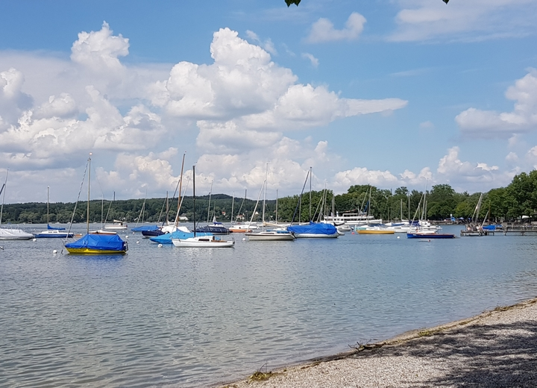

So 13.08.2023 80 km ¢¢¢££

550 m; unbefestigte Wege

09:00 Uhr; München Brudermühlstr. Bf (U3)

**Beschreibung**:

Wir fahren durch den Südpark und den Forstenrieder Park zum Würmtal. Am Forsthaus Mühltal verlassen wir die Würm und radeln Richtung Pilsensee zum Ammersee. In Herrsching essen wir am See unsere mitgebrachte Brotzeit. Über den Pilsensee und Weßlinger See fahren wir zurück nach München.

**Leitung**: Anton Scheppach, Ernst Lürken  
**Kurzbeschreibung**: Wir fahren durch den Südpark und den Forstenrieder Park nach Herrsching. Dort essen wir am See unsere selbstmitgebrachte Brotzeit.

**Start**: 09:00  
**Ende**: 17:30  
**Anstiege**: hügelig  
**Schwierigkeit**: mittel  
**Kategorie**: Tagestour  
**Geeignet für:** Alltagsrad, Mountainbike, Pedelec  
**Preise**: Mitglieder 4.0, Nichtmitglieder 9.0  
**Anmeldungen**: None, max Teilnehmer: unbegrenzt  
**Zusatzinfo**:

[Sylvenstein Stausee](https://touren-termine.adfc.de/radveranstaltung/105061-sylvenstein-stausee) T 136 G

So 13.08.2023 110 km ¢¢¢¢¢

850 m; unebener Untergrund

09:40 Uhr; Wolfratshausen Wolfratshausen Bf (S7)

**Beschreibung**:

Über Geretsried und Königsdorf fahren wir den Isar-Radweg nach Bad Tölz und weiter zum Sylvenstein-Stausee. Einkehr in Fall. Zurück geht die Fahrt in Gegenrichtung bis Bad Tölz, doch dann über Ellbach, Schnait und Geretsried nach Wolfratshausen.

**Keine Anmeldung erforderlich!**

**Ergänzender Hinweis:**  
Für einen Informationsaustausch haben wir eine Signal Gruppe **"ADFC-Chat Sylvenstein Runde"** eingerichtet.

Hier können Fragen zur Tour innerhalb der Gruppenmitglieder gestellt werden.

Link zur ADFC-Chat Gruppe:  
[Signal Gruppe "Sylvenstein Runde"](https://signal.group/#CjQKIE7c-Sp4Yh29ZNTZiRjSIk8Ye0t2rOCj8-LSn_hKMOJZEhDVKvE-bICdgFnRKH1v-x5W)

Wichtiger Hinweis: Nachrichten im Chat werden nach 4 Wochen automatisch gelöscht!

Einen **QR Code** zu dieser Signal Gruppe ist in der obigen Bildergalerie hinterlegt und kann über die Foto-App des Smartphone genutzt werden.

**Leitung**: Frank von Zehmen (+49 (0) 89 54546332), Michael Schmidt  
**Kurzbeschreibung**: Von Wolfratshausen zum Sylvenstein Stausee.

**Start**: 09:40  
**Ende**: 18:00  
**Anstiege**: hügelig  
**Schwierigkeit**: sehr schwer  
**Kategorie**: Tagestour  
**Geeignet für:** Alltagsrad, Mountainbike, Pedelec  
**Preise**: Mitglieder 4.0, Nichtmitglieder 9.0  
**Anmeldungen**: None, max Teilnehmer: unbegrenzt  
**Zusatzinfo**:

[Tour in die Schönau](https://touren-termine.adfc.de/radveranstaltung/90320-tour-in-die-schonau) T 137 G

Di 15.08.2023 60 km ¢¢¢££

400 m; unbefestigte Wege

10:00 Uhr; Wolfratshausen Wolfratshausen Bf (S7)

**Beschreibung**:

Genuss pur im Alpenvorland mit Panorama, Baden im Moorweiher, ausgiebiger Einkehr in der Schönau im Café Kolb, Öko-Landwirtschaft, Segelflughafen und zum Abschluss Kuchen am Campingplatz in Wiesen.

**Leitung**: Michael Schmidt, Ursula Hagedorn  
**Kurzbeschreibung**: Die Tour führt von Wolfratshausen in die Schönau.

**Start**: 10:00  
**Ende**: 18:00  
**Anstiege**: hügelig  
**Schwierigkeit**: mittel  
**Kategorie**: Tagestour  
**Geeignet für:** Alltagsrad, Mountainbike, Pedelec  
**Preise**: Mitglieder 4.0, Nichtmitglieder 9.0  
**Anmeldungen**: None, max Teilnehmer: unbegrenzt  
**Zusatzinfo**:

[Baden im Simssee](https://touren-termine.adfc.de/radveranstaltung/87445-baden-im-simssee) T 139 G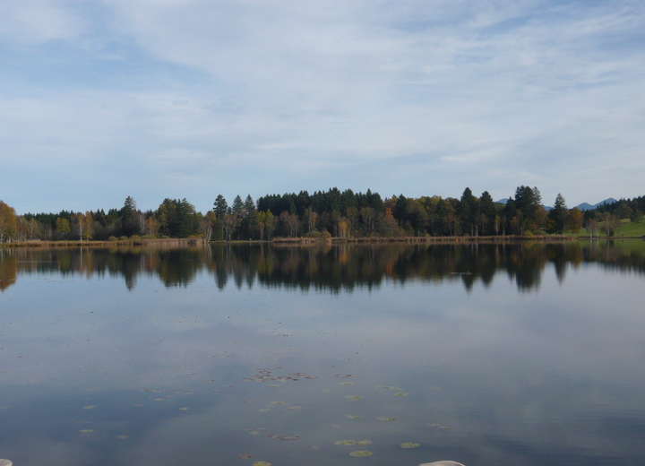

So 20.08.2023 95 km ¢¢¢££

500 m; unebener Untergrund

09:15 Uhr; Grafing Grafing Bahnhof Bf (S6, DB)

**Beschreibung**:

Wir fahren auf ruhigen Seitenstraßen nach Rott am Inn. Flußaufwärts geht es nach Rosenheim, dort zweigen wir zum Simssee ab. Nach einer Badepause fahren wir die Mangfall aufwärts bis Feldkirchen-Westerham und dann weiter zum Tourenende nach Aying.

**Leitung**: Anton Scheppach, Manfred Plöckl (016091281008 (nur unterwegs eingeschaltet))  
**Kurzbeschreibung**: Wir machen am Simssee bei Rosenheim eine längere Badepause. An einem Kiosk am See gibt es gute kleine Gerichte und Getränke.

**Start**: 09:15  
**Ende**: 17:00  
**Anstiege**: einzelne Steigungen  
**Schwierigkeit**: mittel  
**Kategorie**: Tagestour  
**Geeignet für:** Alltagsrad, Mountainbike, Pedelec  
**Preise**: Mitglieder 4.0, Nichtmitglieder 9.0  
**Anmeldungen**: None, max Teilnehmer: unbegrenzt  
**Zusatzinfo**:   
Weitere Eigenschaften: Einkehr in Restauration, Badepause

[Wasserwege und Wasserkraft im Oberland](https://touren-termine.adfc.de/radveranstaltung/90325-wasserwege-und-wasserkraft-im-oberland) T 142 G

So 27.08.2023 90 km ¢¢¢££

500 m; fester Belag

10:00 Uhr; Wolfratshausen Wolfratshausen Bf (S7)

**Beschreibung**:

Über Penzberg und Sindelsdorf gelangen wir in die blühenden Loisach-Kochelsee-Moore. Am Triftkanal fühlen wir uns zurückversetzt in die Zeit der Loisach-Flößer, die sich hier auf ihrer mühevollen Fahrt einen Tag Arbeit ersparen konnten. Optional bietet sich eine MTB-Einlage an über Raut und am Walchensee-Kraftwerk vorbei. Im Erlebniskraftwerk Walchensee bestaunen wir ein eindrucksvolles Modell des gesamten Areals. Wer nun für die Rückfahrt noch nicht genug vom Wasser hat, genießt die flache Fahrt entlang der Loisach bis nach Wolfratshausen.

**Leitung**: Michael Schmidt, Heinrich Kolster (+49 152 09 40 30 30)  
**Kurzbeschreibung**: Über Wasserwege zum Wasserkraftwerk am Kochelsee.

**Start**: 10:00  
**Ende**: 18:00  
**Anstiege**: einzelne Steigungen  
**Schwierigkeit**: mittel  
**Kategorie**: Tagestour  
**Geeignet für:** Alltagsrad, Mountainbike, Pedelec  
**Preise**: Mitglieder 4.0, Nichtmitglieder 9.0  
**Anmeldungen**: None, max Teilnehmer: unbegrenzt  
**Zusatzinfo**:

[Entlang der Isartalbahn](https://touren-termine.adfc.de/radveranstaltung/106634-entlang-der-isartalbahn) T 146 G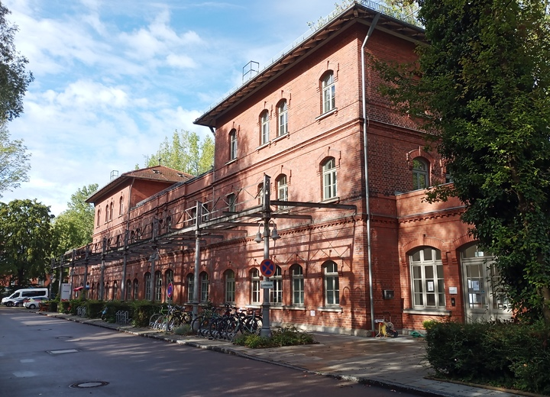

Sa 23.09.2023 70 km ¢¢¢££

500 m; unbefestigte Wege

09:00 Uhr; München Resi-Huber-Platz 81371 München U/3 Brudermühlstraße

**Beschreibung**:

Wir folgen dem Verlauf der ehemaligen Isartalbahn, die ab 1891 von München-Sendling über Wolfratshausen bis Bichl führte. Dabei stoßen wir auf zahlreiche Relikte dieser Bahnstrecke und vergleichen sie mit historischen Aufnahmen.  
Von unserem Treffpunkt am U-Bahnhof Brudermühlstraße fahren wir zunächst bis zum S-Bahnhof Großhesselohe-Isartalbahnhof und weiter mit der S-Bahn nach Wolfratshausen. Von dort geht es über Beuerberg und Bichl zur Einkehr ins Klosterbräustüberl Benediktbeuern. Der Rückweg führt durch`s Kocheler Moos am Starnberger See entlang nach Tutzing.  
Bitte Fahrkarte und Fahrradticket für den MVV Bereich im voraus besorgen - wegen engem Zeitplan am Vormittag.

**Leitung**: Anton Scheppach, Andreas Viehl  
**Kurzbeschreibung**: Wir fahren vom Isartal Bf. Mü.Sendling nach Großhesselohe dann mit der S - Bahn nach Wolfratshausen. Von hier radeln wir entlag der alten Bahnstrecke zum Bf. Bichl. Die Tour endet in Tutzing.

**Start**: 09:00  
**Ende**: 17:30  
**Anstiege**: einzelne Steigungen  
**Schwierigkeit**: mittel  
**Kategorie**: Tagestour  
**Geeignet für:** Alltagsrad, Mountainbike, Pedelec  
**Preise**: Mitglieder 4.0, Nichtmitglieder 9.0  
**Anmeldungen**: Internal, max Teilnehmer: 20, Anmeldeschluss: 22.09.2023 18:00 (23.09)  
**Zusatzinfo**:   
Besondere Charakteristik/Thema: Natur, Kultur

[Tafernwirtschaft Reindlschmiede](https://touren-termine.adfc.de/radveranstaltung/83129-tafernwirtschaft-reindlschmiede) T 147 G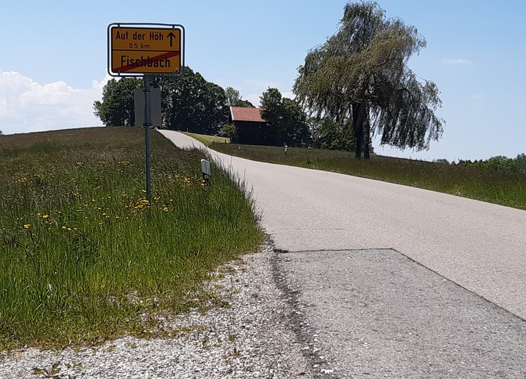

So 24.09.2023 65 km ¢¢¢££

400 m; unbefestigte Wege

10:00 Uhr; Holzkirchen Holzkirchen Bf (S3, BOB), Westseite

**Beschreibung**:

Von Holzkirchen fahren wir über den Kirchsee zu unserer Mittagseinkehr in der Tafernwirtschaft Reindlschmiede. Danach folgen wir im Wesentlichen dem Lauf der Loisach zu unserm Tourende nach Wolfratshausen, lassen dabei aber auch einige Steigungen nicht aus.

**Leitung**: Petra Meerwald (Kontakt via mail petra.meerwald@adfc-muenchen.de), Michael Annetzberger  
**Kurzbeschreibung**: Von Holzkirchen über den Kirchsee zur Tafernwirtschaft Reindlschmiede und zum Tourende nach Wolfratshausen

**Start**: 10:00  
**Ende**: 18:00  
**Anstiege**: hügelig  
**Schwierigkeit**: mittel  
**Kategorie**: Tagestour  
**Geeignet für:** Alltagsrad, Mountainbike, Pedelec  
**Preise**: Mitglieder 4.0, Nichtmitglieder 9.0  
**Anmeldungen**: Internal, max Teilnehmer: 12, Anmeldeschluss: 15.09.2023 20:00 (24.09)  
**Zusatzinfo**:

[Wasserburg](https://touren-termine.adfc.de/radveranstaltung/87446-wasserburg) T 148 G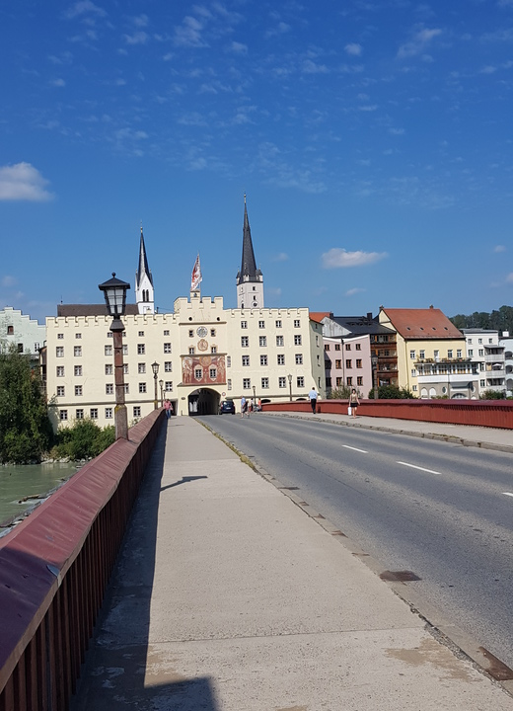

Sa 30.09.2023 110 km ¢¢¢¢£

680 m; fester Belag

08:00 Uhr; München Michaelibad Bf (U5), Ecke Heinrich-Wieland-Str./Hofangerstr.

**Beschreibung**:

Südlich des Ebersberger Forstes fahren wir auf geteerten Nebenstraßen über Zorneding und Grafing nach Wasserburg am Inn. Die landschaftlich sehr schöne Tour endet in Grafing Bahnhof. In Wasserburg ist eine Einkehr geplant.

**Leitung**: Anton Scheppach, Hannelore Reisch  
**Kurzbeschreibung**: Vom Michaelibad fahren wir über Grafing nach Wasserburg am Inn.

**Start**: 08:00  
**Ende**: 17:00  
**Anstiege**: hügelig  
**Schwierigkeit**: schwer  
**Kategorie**: Tagestour  
**Geeignet für:** Alltagsrad, Mountainbike, Pedelec  
**Preise**: Mitglieder 4.0, Nichtmitglieder 9.0  
**Anmeldungen**: None, max Teilnehmer: unbegrenzt  
**Zusatzinfo**:

[Wasserwege und Wasserkraft im Oberland](https://touren-termine.adfc.de/radveranstaltung/107714-wasserwege-und-wasserkraft-im-oberland) T 149 G

So 08.10.2023 90 km ¢¢¢££

500 m; fester Belag

10:00 Uhr; Wolfratshausen Wolfratshausen Bf (S7)

**Beschreibung**:

Über Penzberg und Sindelsdorf gelangen wir in die blühenden Loisach-Kochelsee-Moore. Am Triftkanal fühlen wir uns zurückversetzt in die Zeit der Loisach-Flößer, die sich hier auf ihrer mühevollen Fahrt einen Tag Arbeit ersparen konnten. Optional bietet sich eine MTB-Einlage an über Raut und am Walchensee-Kraftwerk vorbei. Im Erlebniskraftwerk Walchensee bestaunen wir ein eindrucksvolles Modell des gesamten Areals. Wer nun für die Rückfahrt noch nicht genug vom Wasser hat, genießt die flache Fahrt entlang der Loisach bis nach Wolfratshausen.

**Leitung**: Michael Schmidt  
**Kurzbeschreibung**: Über Wasserwege zum Wasserkraftwerk am Kochelsee.

**Start**: 10:00  
**Ende**: 18:00  
**Anstiege**: einzelne Steigungen  
**Schwierigkeit**: mittel  
**Kategorie**: Tagestour  
**Geeignet für:** Alltagsrad, Mountainbike, Pedelec  
**Preise**: Mitglieder 4.0, Nichtmitglieder 9.0  
**Anmeldungen**: None, max Teilnehmer: unbegrenzt  
**Zusatzinfo**:

[Taubenberg](https://touren-termine.adfc.de/radveranstaltung/83180-taubenberg) T 150 G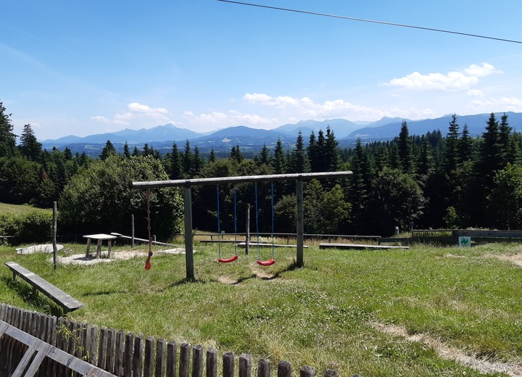

So 22.10.2023 55 km ¢¢¢££

650 m; unebener Untergrund

10:30 Uhr; Aying Aying Bf (S7)

**Beschreibung**:

Von unserem Startpunkt am Bahnhof Aying fahren wir über die Kreuzstrasse und unter der Autobahn durch Richtung Warngau. Von Reitham aus machen wir uns an den Aufstieg zum Turm auf dem Taubenberg und zur anschließenden Einkehr im Berggasthof Taubenberg.  
Nach der rauschenden Abfahrt zur Mangfall schrauben wir uns hoch nach Thalham und anschließend zum Seehamer See. Über das goldene Tal geht´s wieder zurück zur Mangfall und über Aschbach zurück zum Ausgangspunkt.

**Leitung**: Petra Meerwald (Kontakt via mail petra.meerwald@adfc-muenchen.de), Klaus Petri  
**Kurzbeschreibung**: Anmeldung erforderlich! Zum Saisonabschluss von Aying auf den Taubenberg

**Start**: 10:30  
**Ende**: 18:00  
**Anstiege**: bergig  
**Schwierigkeit**: mittel  
**Kategorie**: Tagestour  
**Geeignet für:** Alltagsrad, Mountainbike, Pedelec  
**Preise**: Mitglieder 4.0, Nichtmitglieder 9.0  
**Anmeldungen**: Internal, max Teilnehmer: 12, Anmeldeschluss: 20.10.2023 20:00 (22.10)  
**Zusatzinfo**:

[Zum Weihnachtsmarkt auf Gut Kerschlach](https://touren-termine.adfc.de/radveranstaltung/109504-zum-weihnachtsmarkt-auf-gut-kerschlach) T 151 G

Sa 16.12.2023 25 km ¢¢£££

100 m; fester Belag

11:20 Uhr; Tutzing Bahnhofparkplatz Westseite

**Beschreibung**:

Von Tutzing fahren wir über die Ilkahöhe zum Gut Kerschlach. Dort machen wir eine längere Pause zur Stärkung und zum besichtigen der schönen Marktstände. Nachdem wir uns gestärkt haben fahren wir weiter nach Herrsching zur S Bahn. Die Tour findet nur bei schönem Wetter und schneefreien Straßen statt.

**Leitung**: Richard Kramschuster, Frank Rautenberg (0173 / 57 57 421)  
**Kurzbeschreibung**: Von Tutzing fahren wir über die Ilkahöhe zum Gut Kerschlach. Nachdem wir uns gestärkt haben fahren wir weiter nach Herrsching

**Start**: 11:20  
**Ende**: 17:00  
**Anstiege**: einzelne Steigungen  
**Schwierigkeit**: einfach  
**Kategorie**: Tagestour  
**Geeignet für:** Pedelec, Mountainbike, Liegerad, Alltagsrad, Tandem  
**Preise**: Mitglieder 3.0, Nichtmitglieder 7.0  
**Anmeldungen**: Internal, max Teilnehmer: 12, Anmeldeschluss: 15.12.2023 14:00 (16.12)  
**Zusatzinfo**:   
Weitere Eigenschaften: Einkehr in Restauration

# Rennrad-Touren

[Rennrad Feierabendrunde](https://touren-termine.adfc.de/radveranstaltung/96471-rennrad-feierabendrunde) R 318 F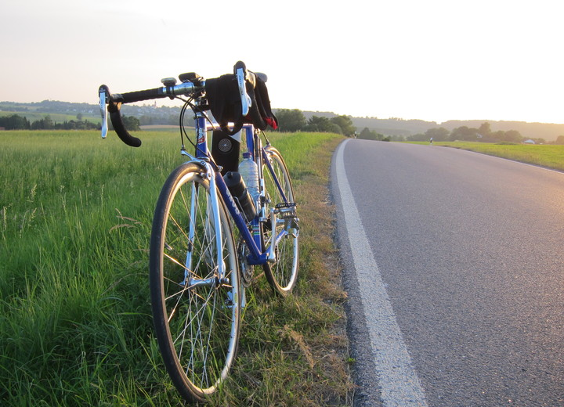

Mi 12.07.2023 60 km ¢¢¢££

400 m; durchgehend Asphalt

18:00 Uhr; München Thalkirchen (Tierpark) Bf (U3), Ecke Schäftlarn-/Tierparkstr.

**Beschreibung**:

Die Strecken führen meistens durch die südliche Umgebung von München, sind aber jede Woche eine Überraschung.  
Je nach Zeit im Jahr und Tempo so zwischen 60 - 90 km, bis zu ca. 700 Höhenmeter.  
Die Tourenleiter wechseln sich dabei untereinander ab und sind nicht zwingend die hier in der Tourendatenbank hinterlegten.

**Dieses Angebot ist kostenlos und Rennrad-Neulinge sind natürlich herzlich Willkommen!**  
Der ADFC freut sich natürlich trotzdem immer über eine kleine [Spende](https://muenchen.adfc.de/spenden).

### Wichtig

Da es immer mal zu kurzfristigen Änderungen und auch Absagen kommen kann (z.B.: durch schlechtes Wetter), haben wir eine Signal Gruppe zum Austausch. Wenn möglich bitte dort vor Abfahrt nochmal die Nachrichten überprüfen.  
Die Gruppe kann natürlich auch gerne für Fragen, oder zur allgemeinen Abstimmung genutzt werden.  
Beitreten könnt Ihr über folgenden Link: [ADFC RR Chat - Signal Gruppe](https://signal.group/#CjQKINEOtqOFrMBDGFJK9uAujYwoO14PJA1ITPrwV5ofV6KrEhAuPM9kEBrxYpynrgdjVZTX)

**An was ist zu denken?**  
**-** Grundkondition bitte mitbringen :)  
- Bitte einen Helm tragen  
- Beleuchtung am Rennrad  
- Ersatzschlauch  
- Regenjacke  
- Genügend Verpflegung (Trinken und Essen)

### Schwierigkeit

Wechselt von Woche zu Woche und hängt natürlich auch immer von der Gruppenkonstellation ab.  
Planmäßig sind am 1. und 3. Mittwoch im Monat moderate Runden geplant, am 2. und 4. Mittwoch dann die etwas anspruchsvolleren.

- Die moderaten Touren sind meist zwischen 24 bis 26 km/h  
- Die schnellen Touren ca. 26 bis 29 km/h

Wenn möglich bitte einfach der Signalgruppe beitren.  
Dort gibt es immer die wichtigen Details zu den bevorstehenden Runden.

Wir freuen uns auf Euch!

**Leitung**: Tore Offermann, Hannelore Reisch  
**Kurzbeschreibung**: Mit dem Rennrad geht es bei uns sportlich in den Feierabend. Zwischen 60-90km, bis ca. 700hm

**Start**: 18:00  
**Ende**: 20:30  
**Anstiege**: einzelne Steigungen  
**Schwierigkeit**: mittel  
**Kategorie**: Feierabendtour  
**Geeignet für:** Rennrad  
**Preise**: Nicht angegeben  
**Anmeldungen**: None, max Teilnehmer: unbegrenzt  
**Zusatzinfo**:   
Besondere Charakteristik/Thema: Natur  
Weitere Eigenschaften: Picknick (Selbstverpflegung)

[Rennrad Feierabendrunde](https://touren-termine.adfc.de/radveranstaltung/96472-rennrad-feierabendrunde) R 320 F

Mi 19.07.2023 60 km ¢¢¢££

400 m; durchgehend Asphalt

18:00 Uhr; München Thalkirchen (Tierpark) Bf (U3), Ecke Schäftlarn-/Tierparkstr.

**Beschreibung**:

Die Strecken führen meistens durch die südliche Umgebung von München, sind aber jede Woche eine Überraschung.  
Je nach Zeit im Jahr und Tempo so zwischen 60 - 90 km, bis zu ca. 700 Höhenmeter.  
Die Tourenleiter wechseln sich dabei untereinander ab und sind nicht zwingend die hier in der Tourendatenbank hinterlegten.

**Dieses Angebot ist kostenlos und Rennrad-Neulinge sind natürlich herzlich Willkommen!**  
Der ADFC freut sich natürlich trotzdem immer über eine kleine [Spende](https://muenchen.adfc.de/spenden).

### Wichtig

Da es immer mal zu kurzfristigen Änderungen und auch Absagen kommen kann (z.B.: durch schlechtes Wetter), haben wir eine Signal Gruppe zum Austausch. Wenn möglich bitte dort vor Abfahrt nochmal die Nachrichten überprüfen.  
Die Gruppe kann natürlich auch gerne für Fragen, oder zur allgemeinen Abstimmung genutzt werden.  
Beitreten könnt Ihr über folgenden Link: [ADFC RR Chat - Signal Gruppe](https://signal.group/#CjQKINEOtqOFrMBDGFJK9uAujYwoO14PJA1ITPrwV5ofV6KrEhAuPM9kEBrxYpynrgdjVZTX)

**An was ist zu denken?**  
**-** Grundkondition bitte mitbringen :)  
- Bitte einen Helm tragen  
- Beleuchtung am Rennrad  
- Ersatzschlauch  
- Regenjacke  
- Genügend Verpflegung (Trinken und Essen)

### Schwierigkeit

Wechselt von Woche zu Woche und hängt natürlich auch immer von der Gruppenkonstellation ab.  
Planmäßig sind am 1. und 3. Mittwoch im Monat moderate Runden geplant, am 2. und 4. Mittwoch dann die etwas anspruchsvolleren.

- Die moderaten Touren sind meist zwischen 24 bis 26 km/h  
- Die schnellen Touren ca. 26 bis 29 km/h

Wenn möglich bitte einfach der Signalgruppe beitren.  
Dort gibt es immer die wichtigen Details zu den bevorstehenden Runden.

Wir freuen uns auf Euch!

**Leitung**: Tore Offermann, Hannelore Reisch  
**Kurzbeschreibung**: Mit dem Rennrad geht es bei uns sportlich in den Feierabend. Zwischen 60-90km, bis ca. 700hm

**Start**: 18:00  
**Ende**: 20:30  
**Anstiege**: einzelne Steigungen  
**Schwierigkeit**: mittel  
**Kategorie**: Feierabendtour  
**Geeignet für:** Rennrad  
**Preise**: Nicht angegeben  
**Anmeldungen**: None, max Teilnehmer: unbegrenzt  
**Zusatzinfo**:   
Besondere Charakteristik/Thema: Natur  
Weitere Eigenschaften: Picknick (Selbstverpflegung)

[Rennrad Feierabendrunde](https://touren-termine.adfc.de/radveranstaltung/96474-rennrad-feierabendrunde) R 322 F

Mi 02.08.2023 60 km ¢¢¢££

400 m; durchgehend Asphalt

18:00 Uhr; München Thalkirchen (Tierpark) Bf (U3), Ecke Schäftlarn-/Tierparkstr.

**Beschreibung**:

Die Strecken führen meistens durch die südliche Umgebung von München, sind aber jede Woche eine Überraschung.  
Je nach Zeit im Jahr und Tempo so zwischen 60 - 90 km, bis zu ca. 700 Höhenmeter.  
Die Tourenleiter wechseln sich dabei untereinander ab und sind nicht zwingend die hier in der Tourendatenbank hinterlegten.

**Dieses Angebot ist kostenlos und Rennrad-Neulinge sind natürlich herzlich Willkommen!**  
Der ADFC freut sich natürlich trotzdem immer über eine kleine [Spende](https://muenchen.adfc.de/spenden).

### Wichtig

Da es immer mal zu kurzfristigen Änderungen und auch Absagen kommen kann (z.B.: durch schlechtes Wetter), haben wir eine Signal Gruppe zum Austausch. Wenn möglich bitte dort vor Abfahrt nochmal die Nachrichten überprüfen.  
Die Gruppe kann natürlich auch gerne für Fragen, oder zur allgemeinen Abstimmung genutzt werden.  
Beitreten könnt Ihr über folgenden Link: [ADFC RR Chat - Signal Gruppe](https://signal.group/#CjQKINEOtqOFrMBDGFJK9uAujYwoO14PJA1ITPrwV5ofV6KrEhAuPM9kEBrxYpynrgdjVZTX)

**An was ist zu denken?**  
**-** Grundkondition bitte mitbringen :)  
- Bitte einen Helm tragen  
- Beleuchtung am Rennrad  
- Ersatzschlauch  
- Regenjacke  
- Genügend Verpflegung (Trinken und Essen)

### Schwierigkeit

Wechselt von Woche zu Woche und hängt natürlich auch immer von der Gruppenkonstellation ab.  
Planmäßig sind am 1. und 3. Mittwoch im Monat moderate Runden geplant, am 2. und 4. Mittwoch dann die etwas anspruchsvolleren.

- Die moderaten Touren sind meist zwischen 24 bis 26 km/h  
- Die schnellen Touren ca. 26 bis 29 km/h

Wenn möglich bitte einfach der Signalgruppe beitren.  
Dort gibt es immer die wichtigen Details zu den bevorstehenden Runden.

Wir freuen uns auf Euch!

**Leitung**: Tore Offermann, Hannelore Reisch  
**Kurzbeschreibung**: Mit dem Rennrad geht es bei uns sportlich in den Feierabend. Zwischen 60-90km, bis ca. 700hm

**Start**: 18:00  
**Ende**: 20:30  
**Anstiege**: einzelne Steigungen  
**Schwierigkeit**: mittel  
**Kategorie**: Feierabendtour  
**Geeignet für:** Rennrad  
**Preise**: Nicht angegeben  
**Anmeldungen**: None, max Teilnehmer: unbegrenzt  
**Zusatzinfo**:   
Besondere Charakteristik/Thema: Natur  
Weitere Eigenschaften: Picknick (Selbstverpflegung)

[Rennrad Feierabendrunde](https://touren-termine.adfc.de/radveranstaltung/96475-rennrad-feierabendrunde) R 323 F

Mi 09.08.2023 60 km ¢¢¢££

400 m; durchgehend Asphalt

18:00 Uhr; München Thalkirchen (Tierpark) Bf (U3), Ecke Schäftlarn-/Tierparkstr.

**Beschreibung**:

Die Strecken führen meistens durch die südliche Umgebung von München, sind aber jede Woche eine Überraschung.  
Je nach Zeit im Jahr und Tempo so zwischen 60 - 90 km, bis zu ca. 700 Höhenmeter.  
Die Tourenleiter wechseln sich dabei untereinander ab und sind nicht zwingend die hier in der Tourendatenbank hinterlegten.

**Dieses Angebot ist kostenlos und Rennrad-Neulinge sind natürlich herzlich Willkommen!**  
Der ADFC freut sich natürlich trotzdem immer über eine kleine [Spende](https://muenchen.adfc.de/spenden).

### Wichtig

Da es immer mal zu kurzfristigen Änderungen und auch Absagen kommen kann (z.B.: durch schlechtes Wetter), haben wir eine Signal Gruppe zum Austausch. Wenn möglich bitte dort vor Abfahrt nochmal die Nachrichten überprüfen.  
Die Gruppe kann natürlich auch gerne für Fragen, oder zur allgemeinen Abstimmung genutzt werden.  
Beitreten könnt Ihr über folgenden Link: [ADFC RR Chat - Signal Gruppe](https://signal.group/#CjQKINEOtqOFrMBDGFJK9uAujYwoO14PJA1ITPrwV5ofV6KrEhAuPM9kEBrxYpynrgdjVZTX)

**An was ist zu denken?**  
**-** Grundkondition bitte mitbringen :)  
- Bitte einen Helm tragen  
- Beleuchtung am Rennrad  
- Ersatzschlauch  
- Regenjacke  
- Genügend Verpflegung (Trinken und Essen)

### Schwierigkeit

Wechselt von Woche zu Woche und hängt natürlich auch immer von der Gruppenkonstellation ab.  
Planmäßig sind am 1. und 3. Mittwoch im Monat moderate Runden geplant, am 2. und 4. Mittwoch dann die etwas anspruchsvolleren.

- Die moderaten Touren sind meist zwischen 24 bis 26 km/h  
- Die schnellen Touren ca. 26 bis 29 km/h

Wenn möglich bitte einfach der Signalgruppe beitren.  
Dort gibt es immer die wichtigen Details zu den bevorstehenden Runden.

Wir freuen uns auf Euch!

**Leitung**: Tore Offermann, Hannelore Reisch  
**Kurzbeschreibung**: Mit dem Rennrad geht es bei uns sportlich in den Feierabend. Zwischen 60-90km, bis ca. 700hm

**Start**: 18:00  
**Ende**: 20:30  
**Anstiege**: einzelne Steigungen  
**Schwierigkeit**: mittel  
**Kategorie**: Feierabendtour  
**Geeignet für:** Rennrad  
**Preise**: Nicht angegeben  
**Anmeldungen**: None, max Teilnehmer: unbegrenzt  
**Zusatzinfo**:   
Besondere Charakteristik/Thema: Natur  
Weitere Eigenschaften: Picknick (Selbstverpflegung)

[Rennrad Zur schönen Aussicht (Kopie)](https://touren-termine.adfc.de/radveranstaltung/95733-rennrad-zur-schonen-aussicht-kopie) R 325 G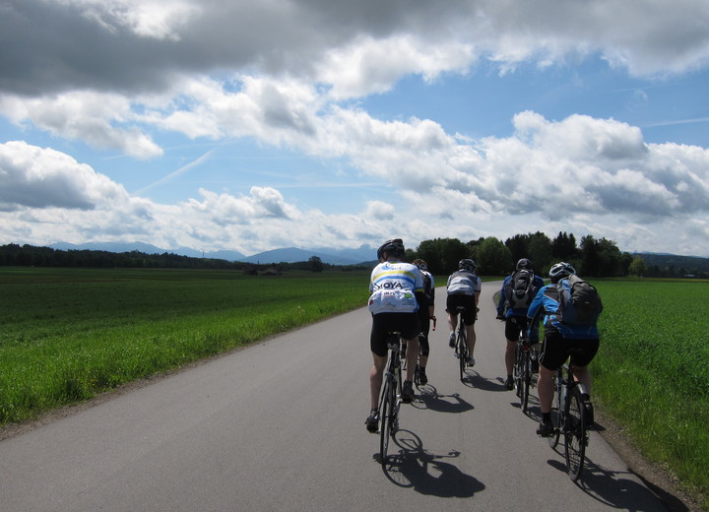

Di 15.08.2023 165 km ¢¢¢¢¢

1200 m; fester Belag

08:00 Uhr; München Michaelibad Bf (U5), Ecke Heinrich-Wieland-Str./Hofangerstr.

**Beschreibung**:

Über Zorneding, Grafing, Aßling und Rott nähern wir uns dem Inn. Bevor wir den Fluss erreichen, fahren wir in einer Schleife Richtung Bad Aibling und auf verkehrsarmen Wegen zur Mittagspause nach Kleinhöhenrain. Frisch gestärkt geht es dann in einem Bogen über Westerham, Oberwarngau und Baiernrain zurück zum Startpunkt.

Da es immer mal zu kurzfristigen Änderungen kommen kann, haben wir eine Signal Gruppe zum Austausch.  
Diese kann natürlich auch gerne für Fragen genutzt werden.  
Beitreten könnt Ihr über folgenden Link: [ADFC RR Chat - Signal Gruppe](https://signal.group/#CjQKINEOtqOFrMBDGFJK9uAujYwoO14PJA1ITPrwV5ofV6KrEhAuPM9kEBrxYpynrgdjVZTX)

**Leitung**: Werner Nüßle (017652461312), Tore Offermann  
**Kurzbeschreibung**: Vom Michaelibad gen Osten über Grafing und Aßling in die Nähe des Inns. Von dort Richtung Bad Aibling und zur Mittagspause nach Kleinhöhenrain, dann über Oberwarngau und Baiernrain zurück.

**Start**: 08:00  
**Ende**: 17:00  
**Anstiege**: hügelig  
**Schwierigkeit**: sehr schwer  
**Kategorie**: Tagestour  
**Geeignet für:** Rennrad  
**Preise**: Mitglieder 4.0, Nichtmitglieder 9.0  
**Anmeldungen**: None, max Teilnehmer: unbegrenzt  
**Zusatzinfo**:   
Weitere Eigenschaften: Einkehr in Restauration

[Rennrad Feierabendrunde](https://touren-termine.adfc.de/radveranstaltung/96476-rennrad-feierabendrunde) R 326 F

Mi 16.08.2023 60 km ¢¢¢££

400 m; durchgehend Asphalt

18:00 Uhr; München Thalkirchen (Tierpark) Bf (U3), Ecke Schäftlarn-/Tierparkstr.

**Beschreibung**:

Die Strecken führen meistens durch die südliche Umgebung von München, sind aber jede Woche eine Überraschung.  
Je nach Zeit im Jahr und Tempo so zwischen 60 - 90 km, bis zu ca. 700 Höhenmeter.  
Die Tourenleiter wechseln sich dabei untereinander ab und sind nicht zwingend die hier in der Tourendatenbank hinterlegten.

**Dieses Angebot ist kostenlos und Rennrad-Neulinge sind natürlich herzlich Willkommen!**  
Der ADFC freut sich natürlich trotzdem immer über eine kleine [Spende](https://muenchen.adfc.de/spenden).

### Wichtig

Da es immer mal zu kurzfristigen Änderungen und auch Absagen kommen kann (z.B.: durch schlechtes Wetter), haben wir eine Signal Gruppe zum Austausch. Wenn möglich bitte dort vor Abfahrt nochmal die Nachrichten überprüfen.  
Die Gruppe kann natürlich auch gerne für Fragen, oder zur allgemeinen Abstimmung genutzt werden.  
Beitreten könnt Ihr über folgenden Link: [ADFC RR Chat - Signal Gruppe](https://signal.group/#CjQKINEOtqOFrMBDGFJK9uAujYwoO14PJA1ITPrwV5ofV6KrEhAuPM9kEBrxYpynrgdjVZTX)

**An was ist zu denken?**  
**-** Grundkondition bitte mitbringen :)  
- Bitte einen Helm tragen  
- Beleuchtung am Rennrad  
- Ersatzschlauch  
- Regenjacke  
- Genügend Verpflegung (Trinken und Essen)

### Schwierigkeit

Wechselt von Woche zu Woche und hängt natürlich auch immer von der Gruppenkonstellation ab.  
Planmäßig sind am 1. und 3. Mittwoch im Monat moderate Runden geplant, am 2. und 4. Mittwoch dann die etwas anspruchsvolleren.

- Die moderaten Touren sind meist zwischen 24 bis 26 km/h  
- Die schnellen Touren ca. 26 bis 29 km/h

Wenn möglich bitte einfach der Signalgruppe beitren.  
Dort gibt es immer die wichtigen Details zu den bevorstehenden Runden.

Wir freuen uns auf Euch!

**Leitung**: Tore Offermann, Hannelore Reisch  
**Kurzbeschreibung**: Mit dem Rennrad geht es bei uns sportlich in den Feierabend. Zwischen 60-90km, bis ca. 700hm

**Start**: 18:00  
**Ende**: 20:30  
**Anstiege**: einzelne Steigungen  
**Schwierigkeit**: mittel  
**Kategorie**: Feierabendtour  
**Geeignet für:** Rennrad  
**Preise**: Nicht angegeben  
**Anmeldungen**: None, max Teilnehmer: unbegrenzt  
**Zusatzinfo**:   
Besondere Charakteristik/Thema: Natur  
Weitere Eigenschaften: Picknick (Selbstverpflegung)

[Rennrad Feierabendrunde](https://touren-termine.adfc.de/radveranstaltung/96477-rennrad-feierabendrunde) R 327 F

Mi 23.08.2023 60 km ¢¢¢££

400 m; durchgehend Asphalt

18:00 Uhr; München Thalkirchen (Tierpark) Bf (U3), Ecke Schäftlarn-/Tierparkstr.

**Beschreibung**:

Die Strecken führen meistens durch die südliche Umgebung von München, sind aber jede Woche eine Überraschung.  
Je nach Zeit im Jahr und Tempo so zwischen 60 - 90 km, bis zu ca. 700 Höhenmeter.  
Die Tourenleiter wechseln sich dabei untereinander ab und sind nicht zwingend die hier in der Tourendatenbank hinterlegten.

**Dieses Angebot ist kostenlos und Rennrad-Neulinge sind natürlich herzlich Willkommen!**  
Der ADFC freut sich natürlich trotzdem immer über eine kleine [Spende](https://muenchen.adfc.de/spenden).

### Wichtig

Da es immer mal zu kurzfristigen Änderungen und auch Absagen kommen kann (z.B.: durch schlechtes Wetter), haben wir eine Signal Gruppe zum Austausch. Wenn möglich bitte dort vor Abfahrt nochmal die Nachrichten überprüfen.  
Die Gruppe kann natürlich auch gerne für Fragen, oder zur allgemeinen Abstimmung genutzt werden.  
Beitreten könnt Ihr über folgenden Link: [ADFC RR Chat - Signal Gruppe](https://signal.group/#CjQKINEOtqOFrMBDGFJK9uAujYwoO14PJA1ITPrwV5ofV6KrEhAuPM9kEBrxYpynrgdjVZTX)

**An was ist zu denken?**  
**-** Grundkondition bitte mitbringen :)  
- Bitte einen Helm tragen  
- Beleuchtung am Rennrad  
- Ersatzschlauch  
- Regenjacke  
- Genügend Verpflegung (Trinken und Essen)

### Schwierigkeit

Wechselt von Woche zu Woche und hängt natürlich auch immer von der Gruppenkonstellation ab.  
Planmäßig sind am 1. und 3. Mittwoch im Monat moderate Runden geplant, am 2. und 4. Mittwoch dann die etwas anspruchsvolleren.

- Die moderaten Touren sind meist zwischen 24 bis 26 km/h  
- Die schnellen Touren ca. 26 bis 29 km/h

Wenn möglich bitte einfach der Signalgruppe beitren.  
Dort gibt es immer die wichtigen Details zu den bevorstehenden Runden.

Wir freuen uns auf Euch!

**Leitung**: Tore Offermann, Hannelore Reisch  
**Kurzbeschreibung**: Mit dem Rennrad geht es bei uns sportlich in den Feierabend. Zwischen 60-90km, bis ca. 700hm

**Start**: 18:00  
**Ende**: 20:30  
**Anstiege**: einzelne Steigungen  
**Schwierigkeit**: mittel  
**Kategorie**: Feierabendtour  
**Geeignet für:** Rennrad  
**Preise**: Nicht angegeben  
**Anmeldungen**: None, max Teilnehmer: unbegrenzt  
**Zusatzinfo**:   
Besondere Charakteristik/Thema: Natur  
Weitere Eigenschaften: Picknick (Selbstverpflegung)

[Rennrad Feierabendrunde](https://touren-termine.adfc.de/radveranstaltung/96478-rennrad-feierabendrunde) R 328 F

Mi 30.08.2023 60 km ¢¢¢££

400 m; durchgehend Asphalt

18:00 Uhr; München Thalkirchen (Tierpark) Bf (U3), Ecke Schäftlarn-/Tierparkstr.

**Beschreibung**:

Die Strecken führen meistens durch die südliche Umgebung von München, sind aber jede Woche eine Überraschung.  
Je nach Zeit im Jahr und Tempo so zwischen 60 - 90 km, bis zu ca. 700 Höhenmeter.  
Die Tourenleiter wechseln sich dabei untereinander ab und sind nicht zwingend die hier in der Tourendatenbank hinterlegten.

**Dieses Angebot ist kostenlos und Rennrad-Neulinge sind natürlich herzlich Willkommen!**  
Der ADFC freut sich natürlich trotzdem immer über eine kleine [Spende](https://muenchen.adfc.de/spenden).

### Wichtig

Da es immer mal zu kurzfristigen Änderungen und auch Absagen kommen kann (z.B.: durch schlechtes Wetter), haben wir eine Signal Gruppe zum Austausch. Wenn möglich bitte dort vor Abfahrt nochmal die Nachrichten überprüfen.  
Die Gruppe kann natürlich auch gerne für Fragen, oder zur allgemeinen Abstimmung genutzt werden.  
Beitreten könnt Ihr über folgenden Link: [ADFC RR Chat - Signal Gruppe](https://signal.group/#CjQKINEOtqOFrMBDGFJK9uAujYwoO14PJA1ITPrwV5ofV6KrEhAuPM9kEBrxYpynrgdjVZTX)

**An was ist zu denken?**  
**-** Grundkondition bitte mitbringen :)  
- Bitte einen Helm tragen  
- Beleuchtung am Rennrad  
- Ersatzschlauch  
- Regenjacke  
- Genügend Verpflegung (Trinken und Essen)

### Schwierigkeit

Wechselt von Woche zu Woche und hängt natürlich auch immer von der Gruppenkonstellation ab.  
Planmäßig sind am 1. und 3. Mittwoch im Monat moderate Runden geplant, am 2. und 4. Mittwoch dann die etwas anspruchsvolleren.

- Die moderaten Touren sind meist zwischen 24 bis 26 km/h  
- Die schnellen Touren ca. 26 bis 29 km/h

Wenn möglich bitte einfach der Signalgruppe beitren.  
Dort gibt es immer die wichtigen Details zu den bevorstehenden Runden.

Wir freuen uns auf Euch!

**Leitung**: Tore Offermann, Hannelore Reisch  
**Kurzbeschreibung**: Mit dem Rennrad geht es bei uns sportlich in den Feierabend. Zwischen 60-90km, bis ca. 700hm

**Start**: 18:00  
**Ende**: 20:30  
**Anstiege**: einzelne Steigungen  
**Schwierigkeit**: mittel  
**Kategorie**: Feierabendtour  
**Geeignet für:** Rennrad  
**Preise**: Nicht angegeben  
**Anmeldungen**: None, max Teilnehmer: unbegrenzt  
**Zusatzinfo**:   
Besondere Charakteristik/Thema: Natur  
Weitere Eigenschaften: Picknick (Selbstverpflegung)

[Rennrad Feierabendrunde](https://touren-termine.adfc.de/radveranstaltung/96479-rennrad-feierabendrunde) R 330 F

Mi 06.09.2023 60 km ¢¢¢££

400 m; durchgehend Asphalt

18:00 Uhr; München Thalkirchen (Tierpark) Bf (U3), Ecke Schäftlarn-/Tierparkstr.

**Beschreibung**:

Die Strecken führen meistens durch die südliche Umgebung von München, sind aber jede Woche eine Überraschung.  
Je nach Zeit im Jahr und Tempo so zwischen 60 - 90 km, bis zu ca. 700 Höhenmeter.  
Die Tourenleiter wechseln sich dabei untereinander ab und sind nicht zwingend die hier in der Tourendatenbank hinterlegten.

**Dieses Angebot ist kostenlos und Rennrad-Neulinge sind natürlich herzlich Willkommen!**  
Der ADFC freut sich natürlich trotzdem immer über eine kleine [Spende](https://muenchen.adfc.de/spenden).

### Wichtig

Da es immer mal zu kurzfristigen Änderungen und auch Absagen kommen kann (z.B.: durch schlechtes Wetter), haben wir eine Signal Gruppe zum Austausch. Wenn möglich bitte dort vor Abfahrt nochmal die Nachrichten überprüfen.  
Die Gruppe kann natürlich auch gerne für Fragen, oder zur allgemeinen Abstimmung genutzt werden.  
Beitreten könnt Ihr über folgenden Link: [ADFC RR Chat - Signal Gruppe](https://signal.group/#CjQKINEOtqOFrMBDGFJK9uAujYwoO14PJA1ITPrwV5ofV6KrEhAuPM9kEBrxYpynrgdjVZTX)

**An was ist zu denken?**  
**-** Grundkondition bitte mitbringen :)  
- Bitte einen Helm tragen  
- Beleuchtung am Rennrad  
- Ersatzschlauch  
- Regenjacke  
- Genügend Verpflegung (Trinken und Essen)

### Schwierigkeit

Wechselt von Woche zu Woche und hängt natürlich auch immer von der Gruppenkonstellation ab.  
Planmäßig sind am 1. und 3. Mittwoch im Monat moderate Runden geplant, am 2. und 4. Mittwoch dann die etwas anspruchsvolleren.

- Die moderaten Touren sind meist zwischen 24 bis 26 km/h  
- Die schnellen Touren ca. 26 bis 29 km/h

Wenn möglich bitte einfach der Signalgruppe beitren.  
Dort gibt es immer die wichtigen Details zu den bevorstehenden Runden.

Wir freuen uns auf Euch!

**Leitung**: Tore Offermann, Hannelore Reisch  
**Kurzbeschreibung**: Mit dem Rennrad geht es bei uns sportlich in den Feierabend. Zwischen 60-90km, bis ca. 700hm

**Start**: 18:00  
**Ende**: 20:30  
**Anstiege**: einzelne Steigungen  
**Schwierigkeit**: mittel  
**Kategorie**: Feierabendtour  
**Geeignet für:** Rennrad  
**Preise**: Nicht angegeben  
**Anmeldungen**: None, max Teilnehmer: unbegrenzt  
**Zusatzinfo**:   
Besondere Charakteristik/Thema: Natur  
Weitere Eigenschaften: Picknick (Selbstverpflegung)

[Rennrad Feierabendrunde](https://touren-termine.adfc.de/radveranstaltung/96480-rennrad-feierabendrunde) R 332 F

Mi 13.09.2023 60 km ¢¢¢££

400 m; durchgehend Asphalt

18:00 Uhr; München Thalkirchen (Tierpark) Bf (U3), Ecke Schäftlarn-/Tierparkstr.

**Beschreibung**:

Die Strecken führen meistens durch die südliche Umgebung von München, sind aber jede Woche eine Überraschung.  
Je nach Zeit im Jahr und Tempo so zwischen 60 - 90 km, bis zu ca. 700 Höhenmeter.  
Die Tourenleiter wechseln sich dabei untereinander ab und sind nicht zwingend die hier in der Tourendatenbank hinterlegten.

**Dieses Angebot ist kostenlos und Rennrad-Neulinge sind natürlich herzlich Willkommen!**  
Der ADFC freut sich natürlich trotzdem immer über eine kleine [Spende](https://muenchen.adfc.de/spenden).

### Wichtig

Da es immer mal zu kurzfristigen Änderungen und auch Absagen kommen kann (z.B.: durch schlechtes Wetter), haben wir eine Signal Gruppe zum Austausch. Wenn möglich bitte dort vor Abfahrt nochmal die Nachrichten überprüfen.  
Die Gruppe kann natürlich auch gerne für Fragen, oder zur allgemeinen Abstimmung genutzt werden.  
Beitreten könnt Ihr über folgenden Link: [ADFC RR Chat - Signal Gruppe](https://signal.group/#CjQKINEOtqOFrMBDGFJK9uAujYwoO14PJA1ITPrwV5ofV6KrEhAuPM9kEBrxYpynrgdjVZTX)

**An was ist zu denken?**  
**-** Grundkondition bitte mitbringen :)  
- Bitte einen Helm tragen  
- Beleuchtung am Rennrad  
- Ersatzschlauch  
- Regenjacke  
- Genügend Verpflegung (Trinken und Essen)

### Schwierigkeit

Wechselt von Woche zu Woche und hängt natürlich auch immer von der Gruppenkonstellation ab.  
Planmäßig sind am 1. und 3. Mittwoch im Monat moderate Runden geplant, am 2. und 4. Mittwoch dann die etwas anspruchsvolleren.

- Die moderaten Touren sind meist zwischen 24 bis 26 km/h  
- Die schnellen Touren ca. 26 bis 29 km/h

Wenn möglich bitte einfach der Signalgruppe beitren.  
Dort gibt es immer die wichtigen Details zu den bevorstehenden Runden.

Wir freuen uns auf Euch!

**Leitung**: Tore Offermann, Hannelore Reisch  
**Kurzbeschreibung**: Mit dem Rennrad geht es bei uns sportlich in den Feierabend. Zwischen 60-90km, bis ca. 700hm

**Start**: 18:00  
**Ende**: 20:30  
**Anstiege**: einzelne Steigungen  
**Schwierigkeit**: mittel  
**Kategorie**: Feierabendtour  
**Geeignet für:** Rennrad  
**Preise**: Nicht angegeben  
**Anmeldungen**: None, max Teilnehmer: unbegrenzt  
**Zusatzinfo**:   
Besondere Charakteristik/Thema: Natur  
Weitere Eigenschaften: Picknick (Selbstverpflegung)

[Rennrad Feierabendrunde](https://touren-termine.adfc.de/radveranstaltung/96481-rennrad-feierabendrunde) R 334 F

Mi 20.09.2023 60 km ¢¢¢££

400 m; durchgehend Asphalt

18:00 Uhr; München Thalkirchen (Tierpark) Bf (U3), Ecke Schäftlarn-/Tierparkstr.

**Beschreibung**:

Die Strecken führen meistens durch die südliche Umgebung von München, sind aber jede Woche eine Überraschung.  
Je nach Zeit im Jahr und Tempo so zwischen 60 - 90 km, bis zu ca. 700 Höhenmeter.  
Die Tourenleiter wechseln sich dabei untereinander ab und sind nicht zwingend die hier in der Tourendatenbank hinterlegten.

**Dieses Angebot ist kostenlos und Rennrad-Neulinge sind natürlich herzlich Willkommen!**  
Der ADFC freut sich natürlich trotzdem immer über eine kleine [Spende](https://muenchen.adfc.de/spenden).

### Wichtig

Da es immer mal zu kurzfristigen Änderungen und auch Absagen kommen kann (z.B.: durch schlechtes Wetter), haben wir eine Signal Gruppe zum Austausch. Wenn möglich bitte dort vor Abfahrt nochmal die Nachrichten überprüfen.  
Die Gruppe kann natürlich auch gerne für Fragen, oder zur allgemeinen Abstimmung genutzt werden.  
Beitreten könnt Ihr über folgenden Link: [ADFC RR Chat - Signal Gruppe](https://signal.group/#CjQKINEOtqOFrMBDGFJK9uAujYwoO14PJA1ITPrwV5ofV6KrEhAuPM9kEBrxYpynrgdjVZTX)

**An was ist zu denken?**  
**-** Grundkondition bitte mitbringen :)  
- Bitte einen Helm tragen  
- Beleuchtung am Rennrad  
- Ersatzschlauch  
- Regenjacke  
- Genügend Verpflegung (Trinken und Essen)

### Schwierigkeit

Wechselt von Woche zu Woche und hängt natürlich auch immer von der Gruppenkonstellation ab.  
Planmäßig sind am 1. und 3. Mittwoch im Monat moderate Runden geplant, am 2. und 4. Mittwoch dann die etwas anspruchsvolleren.

- Die moderaten Touren sind meist zwischen 24 bis 26 km/h  
- Die schnellen Touren ca. 26 bis 29 km/h

Wenn möglich bitte einfach der Signalgruppe beitren.  
Dort gibt es immer die wichtigen Details zu den bevorstehenden Runden.

Wir freuen uns auf Euch!

**Leitung**: Tore Offermann, Hannelore Reisch  
**Kurzbeschreibung**: Mit dem Rennrad geht es bei uns sportlich in den Feierabend. Zwischen 60-90km, bis ca. 700hm

**Start**: 18:00  
**Ende**: 20:30  
**Anstiege**: einzelne Steigungen  
**Schwierigkeit**: mittel  
**Kategorie**: Feierabendtour  
**Geeignet für:** Rennrad  
**Preise**: Nicht angegeben  
**Anmeldungen**: None, max Teilnehmer: unbegrenzt  
**Zusatzinfo**:   
Besondere Charakteristik/Thema: Natur  
Weitere Eigenschaften: Picknick (Selbstverpflegung)

[Rennradtour zum Ahornboden](https://touren-termine.adfc.de/radveranstaltung/94708-rennradtour-zum-ahornboden) R 336 G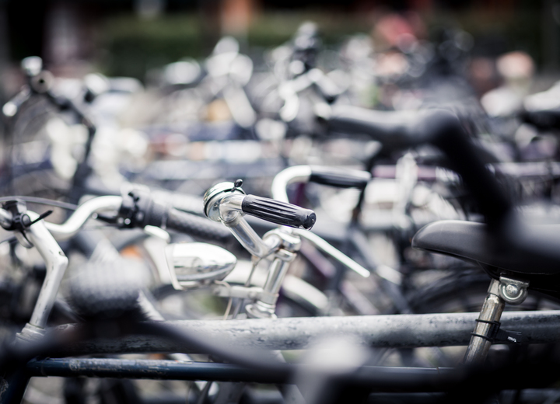

So 01.10.2023 200 km ¢¢¢¢¢

1600 m; durchgehend Asphalt

09:00 Uhr; Holzkirchen Bahnhofplatz

**Beschreibung**:

Von Holzkirchen über den Tegernsee und Achenpass in die Eng, zurück über die Jachenau und Bad Töll nach Holzkirchen.

Da es immer mal zu kurzfristigen Änderungen kommen kann, haben wir eine Signal Gruppe zum Austausch.  
Diese kann natürlich auch gerne für Fragen genutzt werden.  
Beitreten könnt Ihr über folgenden Link: [ADFC RR Chat - Signal Gruppe](https://signal.group/#CjQKINEOtqOFrMBDGFJK9uAujYwoO14PJA1ITPrwV5ofV6KrEhAuPM9kEBrxYpynrgdjVZTX)

**Leitung**: Andreas Müller, Josef Vetter  
**Kurzbeschreibung**: Von Holzkirchen über den Tegernsee und Achenpass in die Eng, zurück über die Jachenau und Bad Töll nach Holzkirchen

**Start**: 09:00  
**Ende**: 18:00  
**Anstiege**: bergig  
**Schwierigkeit**: sehr schwer  
**Kategorie**: Tagestour  
**Geeignet für:** Rennrad  
**Preise**: Nicht angegeben  
**Anmeldungen**: None, max Teilnehmer: unbegrenzt  
**Zusatzinfo**:

[Rennrad Herbsttour zum Kloster Scheyern](https://touren-termine.adfc.de/radveranstaltung/95559-rennrad-herbsttour-zum-kloster-scheyern) R 337 G

Sa 07.10.2023 114 km ¢¢¢¢¢

860 m; durchgehend Asphalt

10:00 Uhr; München Pasing Bf (S, DB) Nordseite

**Beschreibung**:

Ab Pasing Nord an Dachau vorbei durch herbstliche Landschaften zum Kloster Scheyern, wo wir einkehren. Danach geht's etwas weiter westlich über Markt Indersdorf zurück nach Pasing Nord.

Da es immer mal zu kurzfristigen Änderungen kommen kann, haben wir eine Signal Gruppe zum Austausch.  
Diese kann natürlich auch gerne für Fragen genutzt werden.  
Beitreten könnt Ihr über folgenden Link: [ADFC RR Chat - Signal Gruppe](https://signal.group/#CjQKINEOtqOFrMBDGFJK9uAujYwoO14PJA1ITPrwV5ofV6KrEhAuPM9kEBrxYpynrgdjVZTX)

**Leitung**: Vera Geis, Tore Offermann  
**Kurzbeschreibung**: Ab Pasing Nord an Dachau vorbei durch herbstliche Landschaften zum Kloster Scheyern, wo wir einkehren. Danach geht's etwas weiter westlich über Markt Indersdorf zurück nach Pasing Nord.

**Start**: 10:00  
**Ende**: 17:00  
**Anstiege**: einzelne Steigungen  
**Schwierigkeit**: sehr schwer  
**Kategorie**: Tagestour  
**Geeignet für:** Rennrad  
**Preise**: Mitglieder 4.0, Nichtmitglieder 9.0  
**Anmeldungen**: None, max Teilnehmer: unbegrenzt  
**Zusatzinfo**:   
Besondere Charakteristik/Thema: Natur  
Weitere Eigenschaften: Einkehr in Restauration

# Mountainbike-Touren